**PERANCANGAN BUKU ILUSTRASI SEBAGAI PENGENALAN TARI MERAK DARI JAWA BARAT UNTUK ANAK USIA 5 TAHUN**

**(TK ISLAM PERMATA AR-RIDHA)**

**LAPORAN**

**KEKARYAAN**

Diajukan untuk memenuhi syarat Mata Kuliah Tugas Akhir dan mencapai

kelulusan Strata 1 Program Studi Desain Komunikasi Visual

Institut Teknologi dan Bisnis Ahmad Dahlan Jakarta



Oleh:

**Rofifah Hasna**

**NIM 2090241049**

**PROGRAM STUDI DESAIN KOMUNIKASI VISUAL**

**INSTITUT TEKNOLOGI DAN BISNIS AHMAD DAHLAN**

**JAKARTA**

**2024**

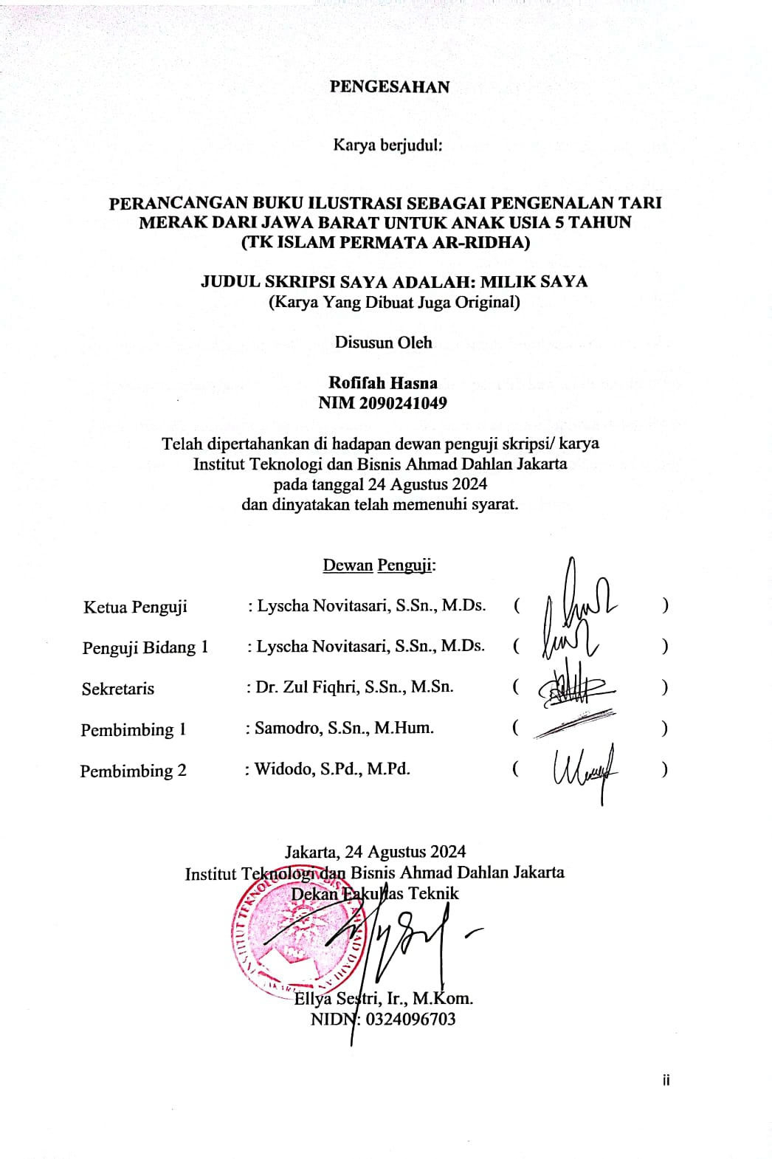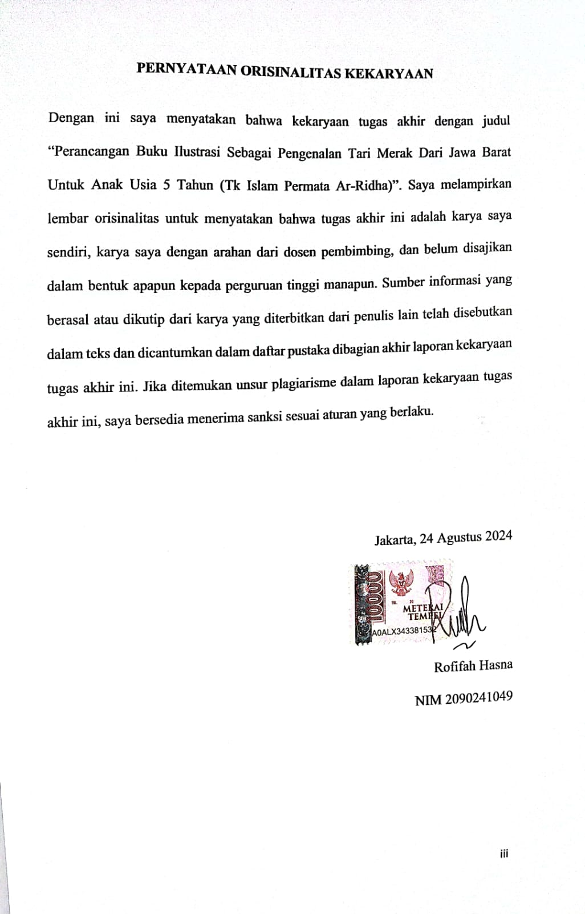

# Motto

Sesungguhnya beserta kesulitan itu ada kemudahan. Maka apabila engkau telah selesai (dari sesuatu urusan), tetaplah bekerja keras (untuk urusan yang lain). Dan hanya kepada tuhanmulah engkau berharap.

(Q.S. Al-Insyirah Ayat: 6-8)

# KATA PENGANTAR

Puji dan syukur kepada Allah SWT atas berkat dan hikmat yang diberikan, sehingga penulis dapat menyelesaikan laporan tugas akhir dengan judul *PERANCANGAN BUKU ILUSTRASI SEBAGAI PENGENALAN TARI MERAK DARI JAWA BARAT UNTUK ANAK USIA 5 TAHUN (TK ISLAM PERMATA AR-RIDHA)*, sebagai salah satu syarat kelulusan pada Jurusan Desain Komunikasi Visual, Fakultas Teknik dan Desain, Institut Teknologi Dan Bisnis Ahmad Dahlan Jakarta. Penulis mendapatkan banyak sekali doa, bantuan dan dukungan dari berbagai pihak sehingga pada kesempatan ini penulis turut menghaturkan ucapan terima kasih dan penghargaan kepada:

1. Allah yang Maha Esa atas segala rahmat dan kebesaran-Nya.
2. Dosen Pembimbing 1, Samodro, S.Sn., M.Hum., selaku dosen pembimbing yang telah memberikan arahan dukungan bimbingan dalam penelitian ini.
3. Dosen Pembimbing 2, Widodo, S.Pd., M.Pd., selaku dosen pembimbing yang telah memberikan dorongan dan bimbingan selama penyusunan tugas akhir ini.
4. Dosen Penguji 1, Lyscha Novitasari, S.Sn., M.Ds., selaku dosen penguji yang telah memberikan masukan dan saran terhadap penulisan tugas akhir ini.
5. Dosen Penguji 2, Dr. Zul Fiqhri, S.Sn., M.Sn., selaku dosen penguji yang telah menyediakan waktu, dan masukan yang sangat berharga.
6. Kepala Sekolah TK Islam Permata Ar-Ridha sebagai objek tugas akhir saya.
7. Rekan-rekan seluruh DKV 2020 yang berjuang bersama menyelesaikan Tugas Akhir.

Semoga Allah memberikan berkah dan karunia-Nya kepada semua pihak yang telah membantu selama penyusunan tugas akhir ini. Akhir kata, semoga tugas akhir ini dapat bermanfaat bagi penulis pada khususnya dan pembaca pada umumnya.

Tangerang, 24 Agustus 2024

Penyusun,

Rofifah Hasna

NIM 2090241049

# DAFTAR ISI

**Halaman**

**PENGESAHAN .................................................................................................... i**

**PERNYATAAN ORISINALITAS KEKARYAAN ......................................... ii**

**MOTTO ............................................................................................................... iv**

**ABSTRAK ............................................................................................................ v**

**KATA PENGANTAR......................................................................................... vi**

**DAFTAR ISI....................................................................................................... vii**

**DAFTAR TABEL................................................................................................. x**

**DAFTAR GAMBAR........................................................................................... xi**

BAB I PENDAHULUAN 1

A. latar belakang 1

B. rumusan masalah 3

C. tujuan dan manfaat penelitian / kekaryaan 3

D. manfaat penelitian / kekaryaan 4

BAB II TINJAUAN PUSTAKA & LANDASAN TEORI 5

A. tinjauan pustaka 5

B. landasan teori 6

1. media pembelajaran 6

2. buku ilustrasi 7

3. desain komunikasi visual 7

4. tipografi 8

5. ilustrasi 8

6. warna 9

7. layout 9

8. tari merak dari jawa barat 10

9. psikologi anak usia dini 10

10. manfaat gerakan tari merak bagi anak usia dini 11

BAB III METODOLOGI PENELITIAN 14

A. jenis penelitian 14

B. jenis dan sumber data 14

1. data primer 14

2. data sekunder 14

C. Teknik Pengumpulan Data 15

1. studi literatur 15

2. observasi 15

3. wawancara 18

D. Analisis Data 19

E. Teknik Analisis 20

F. Kerangka Berpikir 22

BAB IV TINJAUAN DATA 23

A. Tari Merak 23

1. tari merak karya raden tjetje soemantri dan karya irawati durban ardjo 23

2. bagian-bagian pada kostum tari merak 26

BAB V PEMBAHASAN 35

A. Konsep dan Hasil Perancangan 35

1. konsep pesan 35

2. konsep kreatif 36

3. konsep pendekatan 37

4. konsep media 37

5. konsep visual 38

1. Jenis - Jenis Huruf 38

2. Warna 40

3. Gaya Visual 41

B. Hasil Perancangan 41

1. pra produksi 41

1. Sinopsis 41

2. Narasi 42

3. Storyline 44

4. Studi Karakter 46

5. Studi Background 50

2. produksi 52

1. Karakter 52

2. Media Utama 55

3. Media Pendukung 61

4. Marchandise 63

5. Mockup 66

BAB VI KESIMPULAN DAN SARAN 67

A. Kesimpulan 67

B. Saran 68

DAFTAR PUSTAKA 69

lampiran 74

# DAFTAR TABEL

**Halaman**

Tabel 5.1 Warna 41

Tabel 5.2 Narasi 42

Tabel 5.3 Storyline 44

# DAFTAR GAMBAR

**Halaman**

Gambar 3.1 Tk Islam Permata Ar-Ridha 15

Gambar 3.2 Struktur Kepengurusan Tk Islam Permata Ar-Ridha 17

Gambar 3.3 Kerangka Berpikir 22

Gambar 4.1 Tari Merak Rd. Tjetje Somantri 24

Gambar 4.2 Desain Tari Merak Pertama, Karya Irawati Durban 24

Gambar 4.3 Siger (Mahkota) Kostum Tari Merak 26

Gambar 4.4 Susumping Kostum Tari Merak 27

Gambar 4.5 Giwang (Anting) Kostum Tari Merak 28

Gambar 4.6 Kelat Bahu Kostum Tari Merak 28

Gambar 4.7 Garuda Mungkur Tari Merak 29

Gambar 4.8 Gelang Tangan Kostum Tari Merak 29

Gambar 4.9 Kemben Kostum Tari Merak 30

Gambar 4.10 Ekor Kostum Tari Merak 31

Gambar 4.11 Ikat Pinggang Kostum Tari Merak 32

Gambar 4.12 Kacih Kostum Tari Merak 33

Gambar 4.13 Selendang Kostum Tari Merak 33

Gambar 5.1 Contoh Tipografi Pada Buku Interaktif Paud Warna 38

Gambar 5.2 Contoh Tipografi Pada Buku Mari Mengenal Batik Bekasi 39

Gambar 5.3 Studi Karakter Guru 46

Gambar 5.4 Sketsa Karakter Guru 47

Gambar 5.5 Studi Karakter Tari Merak 47

Gambar 5.6 Sketsa Karakter Tari Merak 48

Gambar 5.7 Studi Karakter Burung Merak 48

Gambar 5.8 Sketsa Karakter Burung Merak 49

Gambar 5.9 Studi Background Hutan 50

Gambar 5.10 Studi Background Sekolah 50

Gambar 5.11 Studi Background Gedung Sate Bandung 50

Gambar 5.12 Studi Background Jembatan Pasupati Bandung 51

Gambar 5.13 Studi Background Taman Bunga Bandung 51

Gambar 5.14 Studi Background Panggung Pentas Tari 51

Gambar 5.15 Desain Karakter Guru 52

Gambar 5.16 Desain Karakter Tari Merak 53

Gambar 5.17 Desain Karakter Burung Merak 54

Gambar 5.18 Deain Cover Buku 55

Gambar 5.19 Desain Isi Buku Halaman 1 dan 2 56

Gambar 5.20 Desain Isi Buku Halaman 3 dan 4 57

Gambar 5.21 Desain Isi Buku Halaman 5 dan 6 58

Gambar 5.22 Desain Isi Buku Halaman 7 dan 8 59

Gambar 5.23 Desain Isi Buku Halaman 9 dan 10 60

Gambar 5.24 Desain Poster 61

Gambar 5.25 Desain X Banner 62

Gambar 5.26 Totebag 63

Gambar 5.27 T-Shirt 63

Gambar 5.28 Mug 64

Gambar 5.29 Tumbler 64

Gambar 5.30 Stiker 65

Gambar 5.31 Gantungan Kunci 65

Gambar 5.32 Mockup Poster 66

Gambar 5.33 Mockup X Banner 66